BAŞLIK
Eğitim Öğretim İyileştirme Toplantısı

GÜNDEM MADDELERİ
21 Kasım 2025 tarihli Birim Kalite Komisyon Toplantısı bölümlerin sitelerinin oluşturulması kararı doğrultusunda site yapısının belirlenmesi
Öneri, Talep ve Şikayetlerin Görüşülmesi

KAPSAM
Bucak İşletme Fakültesi İşletme Eğitim Öğretim İyileştirme Toplantısı 08.12.2025 tarihinde saat 13:00'de Toplantı Salonunda gerçekleştirilmiştir. Toplantı Dr. Öğr. Üyesi Sayın Funda KIRAN tarafından gerçekleştirilen açılış konuşmasıyla başlamıştır. Toplantıda bölümler için web sitesinde ayrılan alanların zenginleştirilmesi için açılabilecek başlıklar kararlaştırılmıştır. Toplantı, katılımcılara teşekkür edilmesiyle sonlandırılmıştır.

TOPLANTI FOTOĞRAFLARI
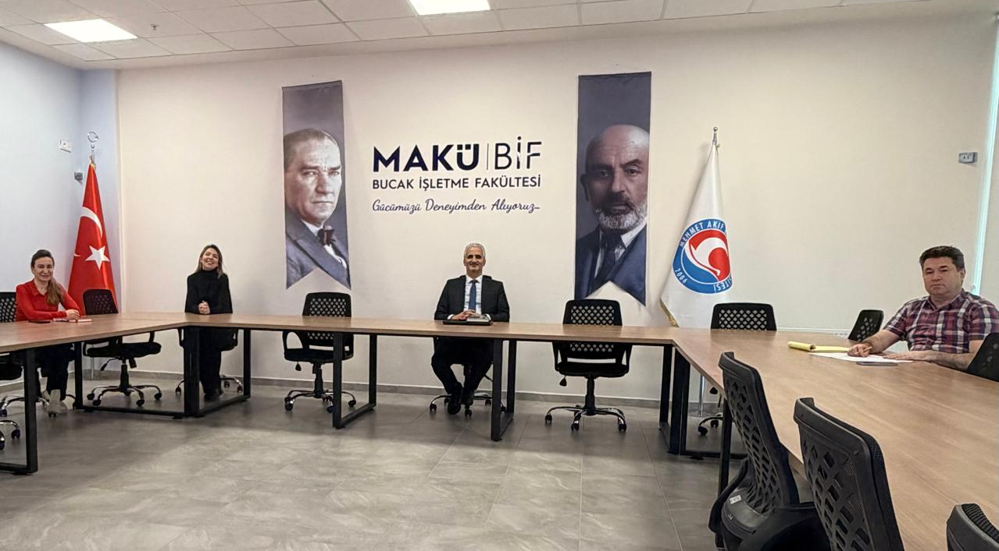

KATILIMCILAR VE İMZALARI
ÜNVANI – ADI SOYADI | İMZA
Dr. Öğr. Üyesi Funda KIRAN | Katıldı
Doç. Dr. İhsan TÜRKAL | Katıldı
Doç. Dr. Nil Esra DAL | Katıldı
Doç. Dr. Önder DİLEK | Katıldı

